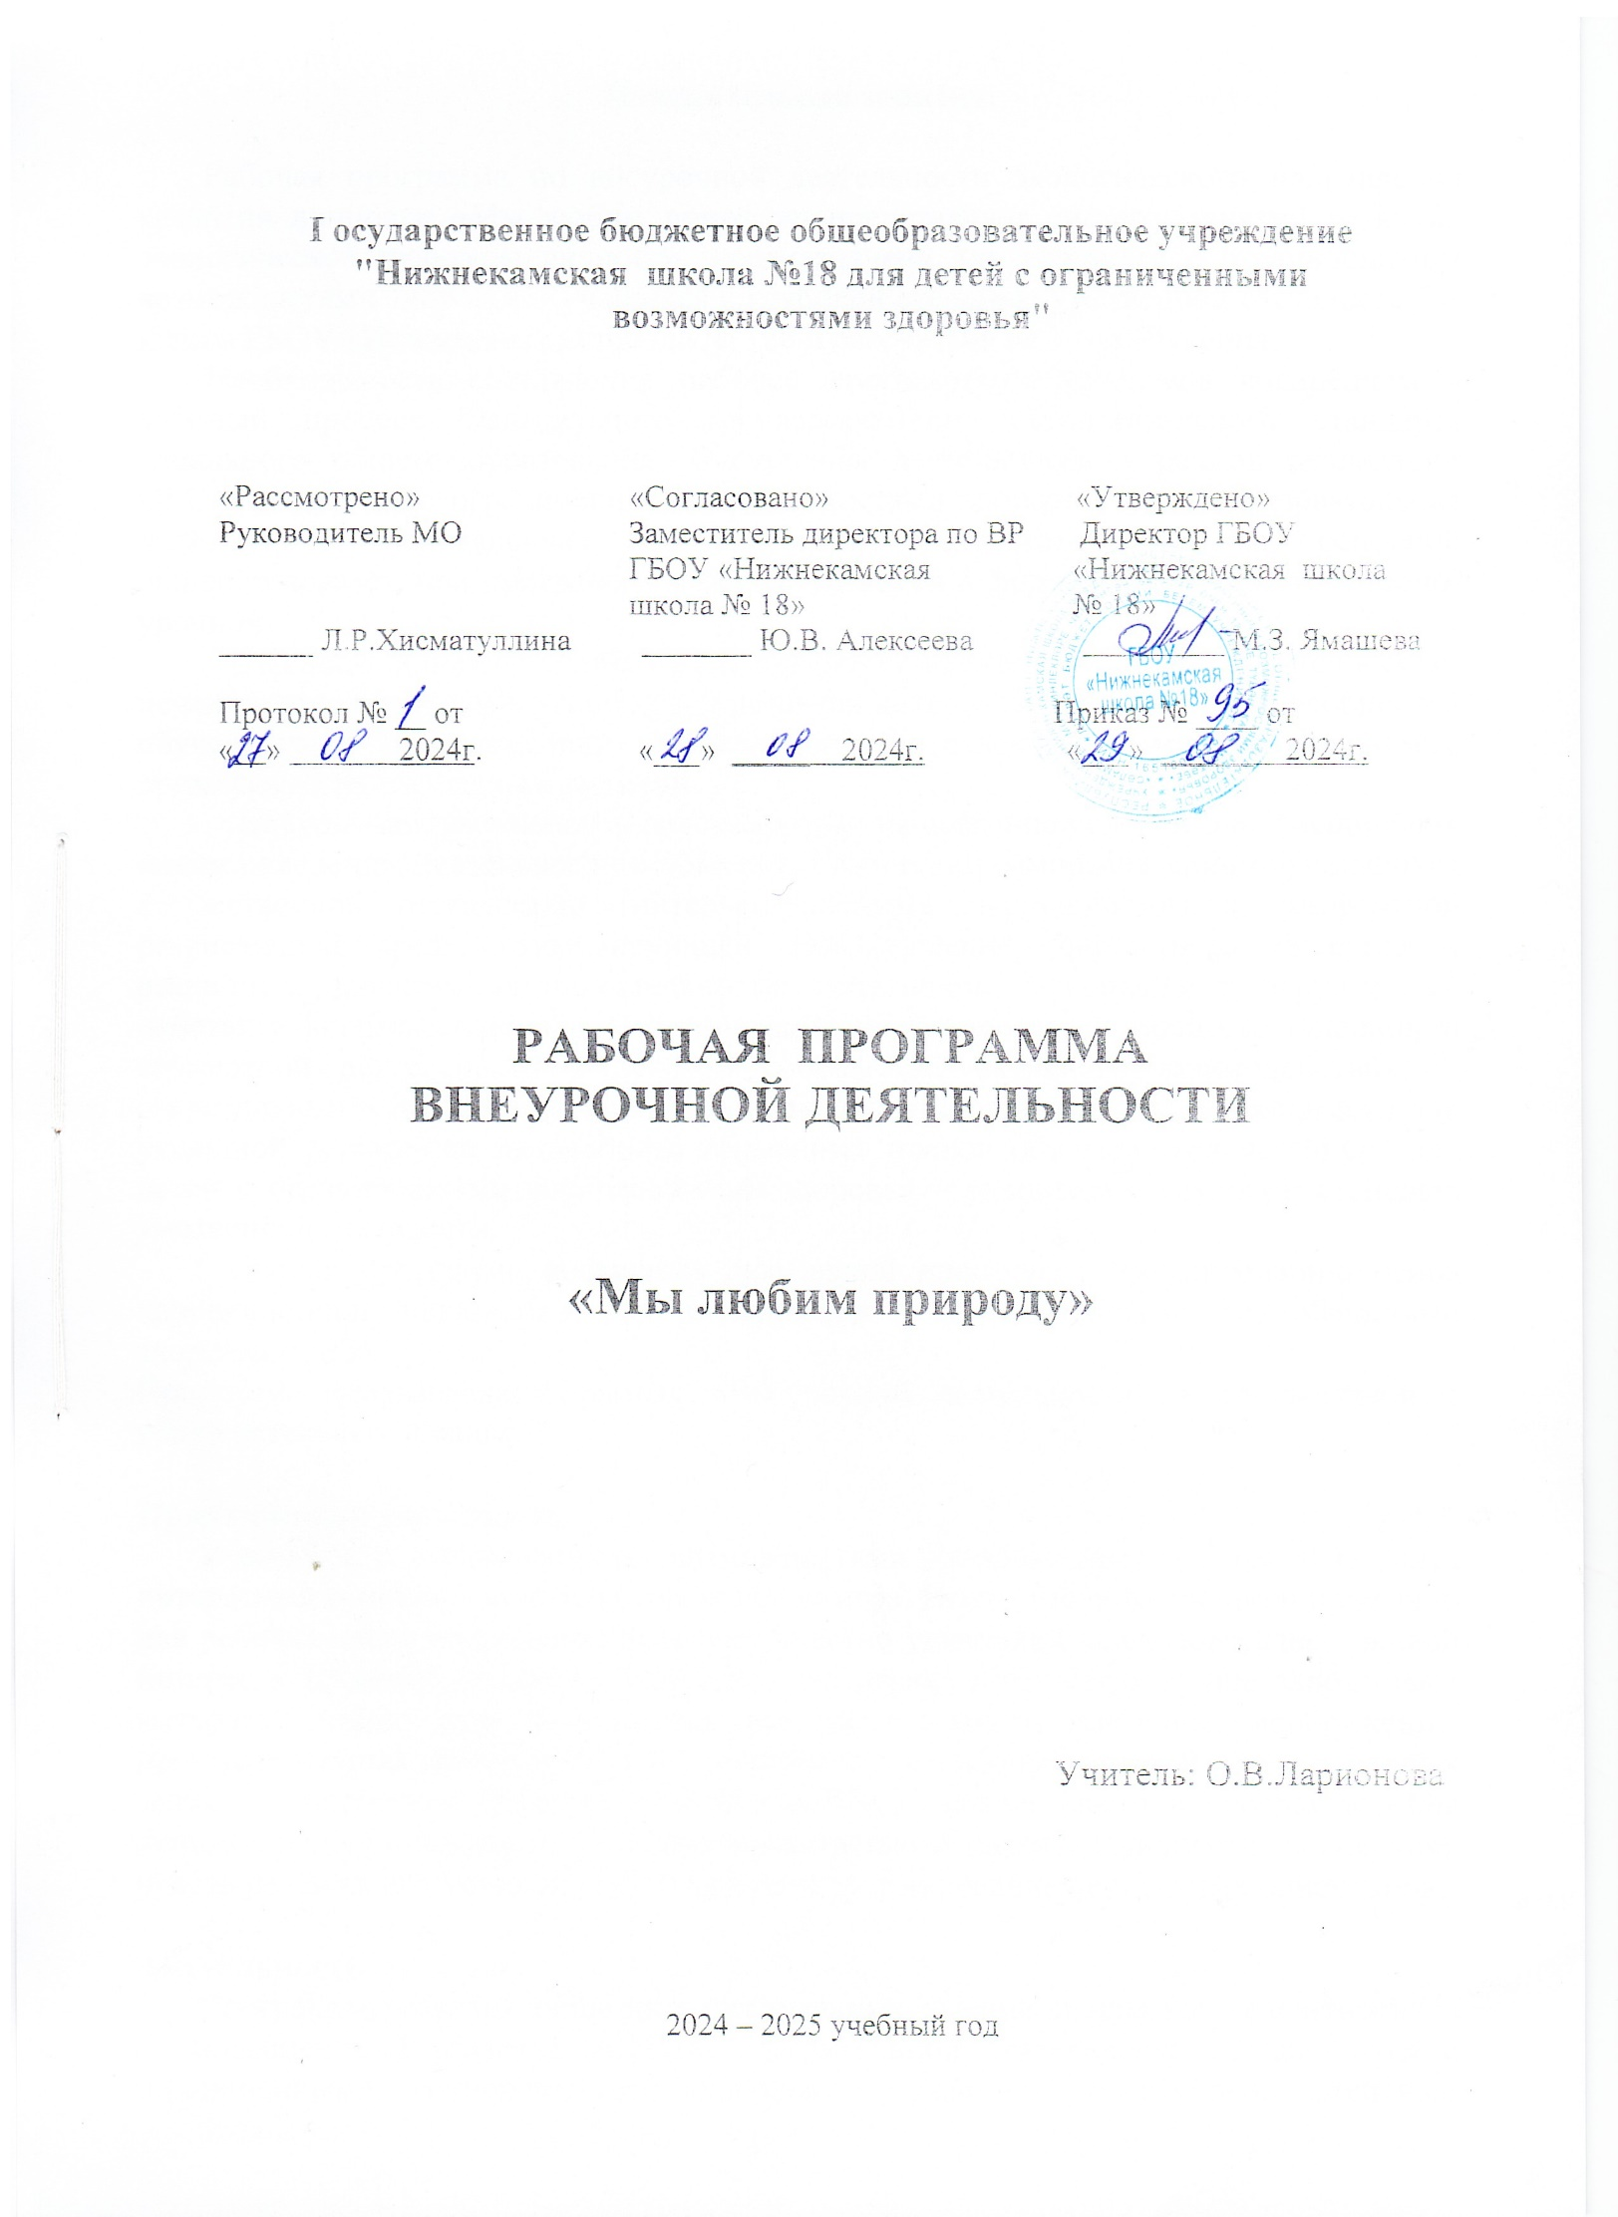

Пояснительная записка.

Рабочая программа по внеурочной деятельности экологического направления развития личности «Мы любим природу» представляет систему занятий развития экологической культуры личности, предназначена для учащихся с ограниченными возможностями здоровья – учащихся с глубокой степенью умственной отсталости 8А класса ГБОУ «Нижнекамская школа № 18» и рассчитана на 1 год обучения.
Необходимость составления рабочей программы обусловлена внедрением в учебный процесс Федерального государственного образовательного стандарта начального общего образования. Внеурочная деятельность в рамках реализации ФГОС для детей с ограниченными возможностями здоровья – это образовательная деятельность, направленная на достижение результатов освоения основной общеобразовательной программы и осуществляемая в формах, отличных от классно-урочной.
Сущность и основное назначение внеурочной деятельности заключается в обеспечении дополнительных условий для развития интересов, склонностей, способностей обучающихся с умственной отсталостью (интеллектуальными нарушениями), организации их свободного времени.
Внеурочная деятельность ориентирована на создание условий для: расширения опыта поведения, деятельности и общения; творческой самореализации обучающихся с умственной отсталостью (интеллектуальными нарушениями) в комфортной развивающей среде, стимулирующей возникновение личностного интереса к различным аспектам жизнедеятельности; позитивного отношения к окружающей действительности; социального становления обучающегося в процессе общения и совместной деятельности в детском сообществе, активного взаимодействия со сверстниками и педагогами; профессионального самоопределения, необходимого для успешной реализации дальнейших жизненных планов обучающихся по ФГОС для детей с ограниченными возможностями здоровья – учащихся с глубокой степенью умственной отсталости.
Данная программа посвящена актуальной проблеме – формированию основ коррекционной педагогики для школьников с ограниченными возможностями здоровья (ОВЗ).
Программа реализована в рамках «Внеурочной деятельности» в соответствии с образовательным планом.

Практическая значимость
Учащимся с ограниченными возможностями здоровья предлагается выполнить интересные задания, в основе которых лежит игра. Игра – это естественно и привычно для ребенка. Игра непременно вызывает чувство удивления, а, следовательно, живой интерес к процессу познания. Известно, что играя, дети всегда лучше запоминают материал. При этом развиваются все виды памяти, внимание, воображение, пространственная ориентация, речь, расширяется словарный запас. В числе основных задач — творческое развитие личности ребёнка, важное место в программе «Мы любим природу» занимает проблема нравственного развития личности, воспитания чувств ребёнка, его эмоциональной чуткости, формирование ценностных ориентиров.

Актуальность
Программа развития обще-интеллектуальных умений и навыков ориентирована на повышение и развитие качества мыслительной деятельности обучающихся с ограниченными возможностями здоровья – учащихся с глубокой степенью умственной отсталостью. В программе рассматривается обучение и воспитание как единое ценное.
Программа обеспечивает реализацию одного из направлений духовно-нравственного воспитания и развития: воспитание нравственных чувств и этического сознания школьника с ОВЗ.

Цель программы:
Создание условий для оптимального развития творческого потенциала учащихся с ОВЗ, развитие познавательных способностей детей с глубокой степенью умственной отсталости на основе системы развивающих занятий, расширение знаний о многообразии мира живой и неживой природы, приобретение навыков и умений самостоятельной исследовательской деятельности.

Задачи программы:
Обучающие:
- формирование знаний о закономерностях и взаимосвязях природных явлений, единстве неживой и живой природы, о взаимодействии и взаимозависимости природы, общества и человека;
- формирование осознанных представлений о нормах и правилах поведения в природе и привычек их соблюдения в своей жизнедеятельности;
- формирование основных мыслительных операций на основе развивающих заданий и упражнений, путем решения игровых задач и проведения дидактических игр.
Коррекционно-развивающие:
- развитие познавательных процессов: восприятия, мышления, воображения, слуховой и зрительной памяти, внимания, речи.
- развитие коммуникативной компетентности через парную и групповую работу.
Воспитывающие:
- формирование экологически ценностных ориентаций в деятельности детей;
- воспитание ответственного отношения к здоровью, природе, жизни
- воспитывать чувство прекрасного;
- самостоятельность.
Важнейшая идея, заложенная в содержание экологического образования и воспитания в школе - идея целостности природы. Знания о связях в природе важны как для формирования у обучающихся правильного миропонимания, так и для воспитания у них ответственного отношения к сохранению объектов природы.

Для достижения поставленных целей и решения задач используются различные формы и методы работы.

Методы проведения занятия:
- словесные (беседы, загадки, стихи);
- наглядные (изучение детских энциклопедий, просмотр и обсуждение видеоматериалов);
- практические (экскурсии, наблюдения, заочные путешествия, викторины,
-выставки рисунков);
- игровые (дидактические игры);

Познавательно-развлекательное направление проходит в форме подвижных игр. И практическое направление выражено в форме ухода за комнатными растениями в классе, подкормки птиц. Для лучшего экологического воспитания все направления деятельности должны осуществляться комплексно.
Ведущим методом в экологическом воспитании является наблюдение. Наблюдение позволяет педагогу показать: красоту, своеобразие, неповторимость данного организма, явления, предмета или целого пейзажа; особенность строения; циклические изменения, происходящие в природе (семя - растение -семя: детеныш—взрослое животное–детеныш) связь данного предмета, объекта с окружающим миром (растение - почка; растение - вода; растение – солнце) результат деятельности человека, как положительный, так и отрицательный (красиво обрезанные деревья и изуродованные).
В процессе обучения используется различный дидактический материал: презентации по темам, плакаты, раздаточный материал.
Успешность решения задач воспитания, обучения и развития ребенка во многом определяется уровнем педагогической компетентности родителей, а также эффективного взаимодействия школы и семьи. Процесс взаимодействия следует рассматривать, прежде всего, как диалог двух партнеров в совместном деле воспитания и развития школьников с ОВЗ. Чтобы он был содержательным и интересным, необходимо постоянно расширять круг решаемых совместно с родителями проблем.

Программа «Мы любим природу» адресована учащимся с ограниченными возможностями здоровья – учащимся с глубокой степенью умственной отсталостью и рассчитана на 1 год обучения. Занятия проводятся в соответствии с календарно-тематическим планированием 2 раза в неделю, продолжительность одного занятия – 40 минут.

Содержание

№ п.п. | Тема | Количество часов
1 | Мир, окружающий нас | 7
2 | Разнообразие растительного и животного мира | 46
3 | Вода и жизнь | 8
4 | Растительный мир на территории нашего края | 7
Итого: |  | 68

Предполагаемый результат
учащиеся должны знать:
- связь между человеком и природой;
- экологическую ситуацию в своем городе;
- исчезающие растения и животные своей местности;
- правила поведения в природе;
учащиеся должны уметь:
- правильно сидеть за партой;
- видеть необычное в обычном;
- слушать и слышать других;
- договариваться;
- задавать вопросы
- вести наблюдения в природе;
- выполнять правила поведения в природе;
-одеваться по погоде;
- изготовлять кормушки для птиц.
.

Формы контроля
Наиболее плодотворным фактором в оценочной работе итогов обучения являются творческие работы учащихся. Творческие работы представляются в виде:
- поделок из природного материала, бумаги, нетрадиционного материала;
- отчётов по наблюдению за природными объектами;
- стихотворений.
Формой подведения итогов служат контролирующие материалы для оценки планируемых результатов освоения программы.

Технические средства обучения
Мультимедийный проектор;
Экранно-звуковые пособия;
Мультимедийные (цифровые) образовательные ресурсы, соответствующие содержанию обучения.

Используемая литература:
- .Г. Шурыгина., Т.С. Носкова. Программа курса «Экология родного края», журнал «География в школе» № 3, 2006.
- Крикунов Е.А. Экология (Текст): учеб. Для для общеобразоват. учеб. завед./ Е. А. Криксунов, В.В. Пасечник, А.П. Сидорин. - М.: Дрофа, 1995.
- Миркин Б.М., Наумова Л.Г. Экология России (Текст). - М.: Устойчивый мир, 2000г.
- От знания – к здоровью (Текст):Сборник методических разработок по здоровьесбережению школьников/Сост.Н.Е Шиширина, Г.С. Боровская, Т.И. Надеинская/ Под общей редакцией Т. П. Ихер. – Тула: ИПП «Гриф и К», 2006.
- Практикум по экологии (Текст): учебное пособие/ С.В. Алексеев, Н.В. Груздева, А.Г.Муравьев, Э.В. Гущина/ под редакцией С. В. Алексеева. - М.: АО МДС, 1996.
- Алексеев В.А. 300 вопросов и ответов о животных (Текст)– Ярославль: «Академия развития», «Академия К», 2005. (Серия: «Расширяем кругозор детей).
- Алексеев В. А. 300 вопросов и ответов по экологии (Текст)/ художники Янаев, В. Х., Куров, В.Н. – Ярославль: «Академия развития», 2006. (Серия: «Расширяем кругозор детей).
- Большаков А.П. Биология. Занимательные факты и тесты. – СПб.: «Паритет», 2000.
- Демьянков Е.Н. Биология.Мир растений (Текст): задачи. Дополнительные материалы: 6кл. – М.: Гуманитар. Изд. Центр ВЛАДОС, 2007.

Тематический план и содержание
8 «А» класс
(2 часа в неделю, 68 часов в год)

№ п.п. | Тема занятия | Количество часов
№ п.п. | Тема занятия | теория | практика
Мир, окружающий нас – 7 часов
1 | Роль природы в жизни человека | 20ʹ | 20ʹ
2 | Сравнение объектов природы и рукотворного мира | 15ʹ | 25ʹ
3 | Глобус — модель Земли | 15ʹ | 25ʹ
4 | Живая и неживая природа, их отличия | 15ʹ | 25ʹ
5 | Связь между живой и неживой природой. | 15ʹ | 25ʹ
6 | Осенние изменения в неживой и живой природе (растительном мире) | 15ʹ | 25ʹ
7 | Изменения в жизни животных с приходом осени. | 15ʹ | 25ʹ
Разнообразие растительного и животного мира – 46 часов
8 | Деревья, кустарники и травы. Их отличительные признаки | 15ʹ | 25ʹ
9 | Лиственные и хвойные растения | 15ʹ | 25ʹ
10 | Культурные и дикорастущие растения, их отличительные признаки. | 10ʹ | 30ʹ
11 | Родина комнатных растений. | 10ʹ | 30ʹ
12 | Д/игра «Найди растение по карточке-определителю | 10ʹ | 30ʹ
13 | Практическая работа по уходу за комнатными растениями | 10ʹ | 30ʹ
14 | Звери, птицы, рыбы, насекомые и пауки | 10ʹ | 30ʹ
15 | Отличительные признаки групп животных. | 10ʹ | 30ʹ
16 | Дидактическая игра «Рассели животных по домам» | 10ʹ | 30ʹ
17 | Животные и растения разных мест обитания, их приспособления к жизни в этих условиях | 10ʹ | 30ʹ
18 | Разнообразие пород кошек и собак | 10ʹ | 30ʹ
19 | Роль кошек и собак в жизни человека | 10ʹ | 30ʹ
20 | Аквариум и его обитатели. Другие животные живого уголка (хомячок, морская свинка, попугаи). | 10ʹ | 30ʹ
21 | Рассказ «Мой домашний питомец». | 10ʹ | 30ʹ
22 | Знакомство с редкими видами животных и растений республики Татарстан | 10ʹ | 30ʹ
23 | «Будь природе другом», конкурс рисунков | 10ʹ | 30ʹ
24 | Изменения в живой и неживой природе с приходом зимы | 10ʹ | 30ʹ
25 | Д/игра «Узнай птицу по описанию | 10ʹ | 30ʹ
26 | Жизнь растений и диких животных зимой. | 10ʹ | 30ʹ
27 | Определение деревьев и кустарников в безлистном состоянии | 10ʹ | 30ʹ
28 | Изготовление кормушек для птиц своими руками. Распределение кормушек на пришкольной территории | 10ʹ | 30ʹ
29 | Как пережидают зиму жители леса. Что едят и где зимуют | 10ʹ | 30ʹ
30 | Что такое снег. Почему он идёт и откуда берётся? Конкурс на лучшую снежинку, сделанную своими руками | 10ʹ | 30ʹ
31 | Упражнения и зимние игры на свежем воздухе | 10ʹ | 30ʹ
32 | Игра «Счастливый случай» (ответы на вопросы о взаимосвязях живой и неживой природы зимой) | 10ʹ | 30ʹ
33 | «Позади зима» обобщающее занятие | 10ʹ | 30ʹ
34 | Сравнение весенних и зимних наблюдений за погодой, снегом, растениями, поведением птиц и животных | 10ʹ | 30ʹ
35 | Определение правил поведения в природе | 10ʹ | 30ʹ
36 | Экскурсия | 10ʹ | 30ʹ
37 | Выявление признаков весеннего пробуждения деревьев и кустарников (сокодвижение, набухание и распускание почек деревьев и кустарников, цветение и т. д.). | 10ʹ | 30ʹ
38 | Деревья и кустарники весной. Конкурс рисунков | 10ʹ | 30ʹ
39 | Беседа о жизни насекомых весной, их роли в природе и об их охране | 10ʹ | 30ʹ
40 | Формулировка правил друзей природы. («Не лови и не убивай насекомых», «Не разоряй муравейники» и т. д.) | 10ʹ | 30ʹ
41 | Рассказ об изменениях в жизни зимующих птиц и возвращении перелётных птиц, гнездовании | 10ʹ | 30ʹ
42 | Формулировка правил друзей природы. («Не разоряй птичьи гнезда», «Не лови и не уноси здоровых птенцов» и др.) | 10ʹ | 30ʹ
43 | Беседа о весенних изменениях в жизни зверей, лягушек, жаб, ящериц, змей, размножении этих животных | 10ʹ | 30ʹ
44 | Сравнение внешнего вида, стадий развития лягушки и жабы, ужа и змеи | 10ʹ | 30ʹ
45 | Формулировка правил поведения в природе по отношению к животным (не лови и не уноси домой здоровых детёнышей) | 10ʹ | 30ʹ
46 | Кто что ест? Деление животных на группы по типу питания: хищники, всеядные, насекомоядные, растительноядные | 10ʹ | 30ʹ
47 | Определение приспособленности организмов животных к добыванию пищи, защите от врагов | 10ʹ | 30ʹ
48 | Разнообразие животных. Знакомство с делением животных на группы по внешним признакам | 10ʹ | 30ʹ
50 | Пресмыкающиеся, земноводные, | 10ʹ | 30ʹ
51 | Рыбы, птицы, звери, | 10ʹ | 30ʹ
52 | Насекомые, пауки | 10ʹ | 30ʹ
53 | Выявление характерных отличий животных разных видов | 10ʹ | 30ʹ
Вода и жизнь – 8 часов
54 | Знакомство со значением воды для всего живого на Земле | 10ʹ | 30ʹ
55 | Приспособления некоторых животных к жизни в водной среде | 10ʹ | 30ʹ
56 | Определение неравномерности распределения воды по земной поверхности (самые засушливые и самые влажные места Земли)
57 | Водоёмы Земли (океаны, моря) | 10ʹ | 30ʹ
58 | Водоёмы Земли (реки, озёра, болота) | 10ʹ | 30ʹ
59 | Водоёмы Земли (водохранилища, пруды) | 10ʹ | 30ʹ
60 | Водоёмы нашего края | 10ʹ | 30ʹ
61 | обобщающий урок
Растительный мир на территории нашего края – 7 часов
62 | Экскурсия по пришкольной территории | 10ʹ | 30ʹ
63 | Беседа об увиденном на экскурсии | 10ʹ | 30ʹ
64 | Впереди лето | 10ʹ | 30ʹ
65 | Изменения в живой и неживой природе с приходом лета | 10ʹ | 30ʹ
66 | Съедобные и несъедобные грибы и ягоды. | 10ʹ | 30ʹ
67 | Рассказы-загадки о растениях | 10ʹ | 30ʹ
68 | обобщающий урок | 10ʹ | 30ʹ
Итого: 68 часов

Контрольно-измерительные материалы.
Отслеживание результатов (мониторинг) внеурочной деятельности
«Мы любим природу»
План мониторинга
- выполнение проверочной работы;
- обобщение результатов проверочной работы в итоговом мониторинге;
- анализ и оценка достигаемых результатов.
Цель – определение уровня или степени развития творческого потенциала учащихся.
Формы проведения – выполнение индивидуальной проверочной работы.
Проверочная работа направлена на оценку уровня эффективности проводимой работы с учащимися в рамках внеурочной деятельности.
На основе результатов, отраженных в проверочной работе, педагог заполняет итоговый мониторинг, который позволяет выявить как положительные результаты, так и трудности, скорректировать дальнейшие планы и наметить перспективу работы.

Критерии оценки
Низкий уровень – 1 балл: задание выполняется со значительной помощью педагога.
Средний уровень – 2 балла: задание выполняется с частичной помощью педагога.
Высокий уровень – 3 балла: задание выполняется самостоятельно (по образцу или вербально)

Проверочная работа по курсу внеурочной деятельности
«Мы любим природу»

Опросный лист №1 «Что я знаю о природе»

№ п\п | Вопрос | Ответ (Да/Нет)
1 | Знаешь ли ты, что такое природа?
2 | Знаешь ли ты, кого называют «молчаливыми соседями»?
3 | Знаешь ли ты птиц родного края?
4 | Знаешь ли ты, о чем «шепчут» деревья?
5 | Знаешь ли ты, какие животные живут в лесах нашего края?
6 | Знаешь ли ты, что называют неживой природой?
7 | Знаешь ли ты, какие растения называются комнатными?
8 | Знаешь ли ты, почему человек является частью живой природы? Знаешь ли ты, что такое охрана природы?
9 | Воробьи и голуби улетают в теплые края?
10 | Волк впадает в зимнюю спячку?
11 | Весной птицы выводят птенцов?
12 | Весной солнце поднимается всё выше и выше?

Итоговый контроль
Обработка и интерпретация результатов опросного листа №1.
За каждый ответ «Да» начисляется 1 балл.
Чем больше набрана сумма баллов, тем в большей степени у обучающегося выражена направленность знаний по изучаемому вопросу.
На основе результатов, отраженных в диагностической карте, педагог заполняет итоговый мониторинг.

Критерии оценки
Высокий уровень (9-12 баллов) – успешно справляется с заданиями на всех этапах работы; с интересом работает в группе, проявляет инициативу.
Средний уровень (5-8 баллов) – проявляет стремление работать в группе; при помощи учителя справляется с заданиями работы; инициативу не проявляет.
Низкий уровень (1-4 баллов) – интереса к занятиям не проявляет; проявляет пассивность.

Итоговый мониторинг
Учебный год __________________________
Класс ________________________________

№ | ФИО | Результат мониторинга (итоговый)
№ | ФИО | Высокий | Средний | Низкий

Итоги мониторинга
Полученные данные анализируются педагогом, и делается вывод о целесообразности и эффективности проведения данного мониторинга. Таким образом, на конец учебного года имеются общие показатели развития творческих способностей детей. Все это позволяет вносить коррективы в программу, формы и методы обучения воспитанников.

Лист изменений
№ | Урок | Дата по плану | Дата по факту | Причина | Подпись ЗДУР



